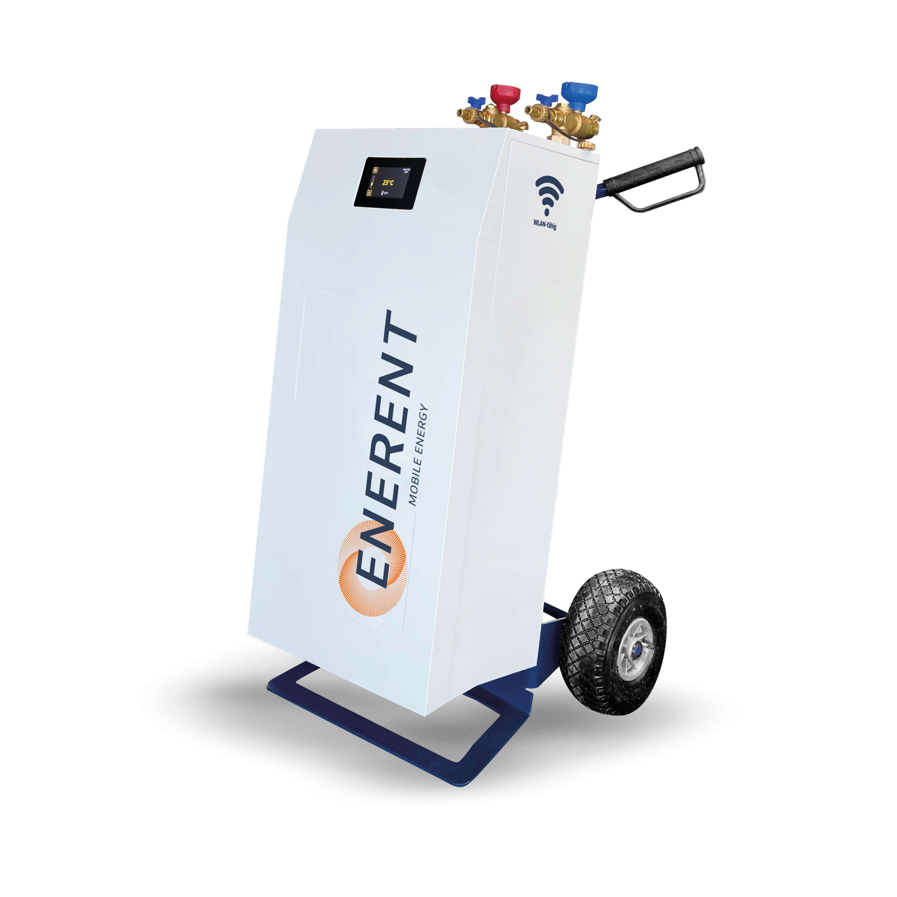

Datenblatt

**Elektroheizmobil 19 kW**

ERHEL20

Das Elektroheizmobil wird zur Wärmeüberbrückung bei Heizungsausfällen in einem Einfamilienhaus, Arbeiten am Wärmeerzeuger, zur Frostsicherung, Vorsorge/Erstaufheizung und Estrichtrocknung genutzt. Auf der Regelung sind gängige Estrichaufheizprogramme vorinstalliert. Neue, individuelle Programme werden direkt am Farb-Touch-Display eingegeben, oder per App erstellt und anschließend per WLAN auf das Heizgerät übertragen. Wird das Elektroheizmobil über ein vorhandenes WLAN-Netzwerk mit dem Internet verbunden können alle wichtigen Parameter des Heizmobils von überall im Blick behalten werden. Zur Raumbeheizung ohne fest installierte Heizung kann ein Lüftungsgerät dazu gemietet werden.

Die KWP 40 ist eine mobile Luft-Luft-Wärmepumpe, die eine ganzjährige Temperierung mit nur einem Gerät ermöglicht. Im Temperaturbereich von -10 °C bis wdamit ohne fossile Brennstoffe.

Ausgestattet mit einer automatischen Umschalt-funktion misst das Gerät die angesaugte Umge-bungstemperatur und passt den Betriebsmodus entsprechend der festgelegten Wunschtemperatur an. Aufwendige Rauminstallationen sind nicht erfor-derlich. Damit entfallen zusätzliche Heizkessel, Kühlgeräte und Heizkörper sowie die damit einhergehende benötigte Verrohrung.

**Region DE Nord**

PLZ-Gebiet: 18, 19, 20, 21, 22, 23, 24, 25, 26, 27, 28, 29

Telefon: +49 4105 14994 00

E-Mail: nord@enerent.de

Standort:

Auf dem Salzstock 11

21217 Seevetal

**Region DE Ost**

PLZ-Gebiet: 01, 02, 03, 04, 06, 07, 08, 09, 10, 11, 12, 13, 14, 15, 16, 17, 39

Telefon: +49 3361 355 97 0

E-Mail: ost@enerent.de

Standorte:

Karl-Liebknecht-Straße 27

15517 Berlin (Fürstenwalde)

Döbichauer Str. 5-7

04435 Leipzig (Schkeuditz-Dölzig)

**Region DE Süd-Ost**

PLZ-Gebiet: 80, 81, 82, 83, 84, 85, 86, 87, 89, 90, 91, 92, 93, 94, 95, 96

Telefon: +49 821 99966200

E-Mail: suedost@enerent.de

Standorte:

Winterbruckenweg 58

86316 Friedberg (Derching)

Otto-Hahn-Ring 4

85301 München (Schweitenkirchen)

**Region DE Süd-West**

PLZ-Gebiet: 66, 67, 68, 69, 70, 71, 72, 73, 74, 75, 76, 77, 78, 79, 88

Telefon: +49 7731 169 57 00

E-Mail: suedwest@enerent.de

Standorte:

Zeppelinstraße 5

78244 Gottmadingen

Brunnenfeldstraße 11

74629 Heilbronn (Pfedelbach)



**Region Austria**

Telefon: +43 2167 90990-10

E-Mail: info@enerent.at

Standorte:

Irrsberg 97

5310 Mondsee

Sankt Lorenz

Äußeres Hirschfeld 11

7100 Neusiedl am See

**Region Schweiz**

Telefon: +41 44 800 16 16

E-Mail: info@enerent.ch

Standorte:

Botzen 15

8416 Flaach



Die ENERENT-Gruppe - Ihr Ansprechpartner für mobile Energie in der D-A-CH-Region:

**Region DE West**

PLZ-Gebiet: 30, 31, 32, 33, 34, 36, 37, 38, 40, 41, 42, 43, 44, 45, 46, 47, 48, 49, 50, 51, 52, 53, 57, 58, 59, 98, 99

Telefon: +49 208 306712 00

E-Mail: west@enerent.de

Standorte:

Max-Planck-Ring 16

46049 Oberhausen

Reinhard-Rube-Str. 21

37077 Göttingen

**Region DE Mitte**

PLZ-Gebiet: 35, 54, 55, 56, 60, 61, 63, 64, 65, 97

Telefon: +49 6102 74869 00

E-Mail: mitte@enerent.de

Standort:

Hans-Böckler-Str. 18

63263 Frankfurt (Neu-Isenburg)

|  |  |
| --- | --- |
| **Typ** | **ERHEL20** |
| Abmessungen (B x T x H) | 643 x 573 x 1156 mm |
| Gewicht | 58 kg |
| Heizleistung | 3 kW, 11 kW, 19 kW |
| Spannungsversorgung | 230 V / 50 Hz / 1~ CEE 16 A  400 V / 50 Hz / 3~ CEE 16 A  400 V / 50 Hz / 3~ CEE 32 A |
| Umwälzpumpe | max. 3,0 m³/h, max. 5,5 m WS |
| Regelung | manuell heizen + Estrichprogramme |
| Bedienung | Farb-Touch-Display |
| Estrichaufheizprogramme | 6 fest installiert, mehrere individuelle |
| Datenübertragung | WLAN |
| Heizbetrieb | 20 – 80 °C |
| Anschluss Heizung | VL/RL DN25 Bajonettverschluss |
| Volumen MAG | 10 Liter |
| Empfohlener Betriebsdruck | 1,5 – 2,0 bar |
| Sicherheitsventil | 3 bar |
| Schutzart | IP44 |

Technische Änderungen vorbehalten

ENERENT_Rev. 07.03.2025

Technische Daten